Tập huấn nghiệp vụ hòa giải ở cơ sở
tại huyện Châu Thành

Thực hiện Kế hoạch số 1212/KH-UBND ngày 13 tháng 6 năm 2019 của Chủ tịch Ủy ban nhân dân tỉnh Tây Ninh về thực hiện Đề án “Nâng cao năng lực đội ngũ hòa giải viên cơ sở giai đoạn 2019 - 2022” và Kế hoạch triển khai Luật hòa giải trên địa bàn huyện Châu Thành năm 2020; sáng ngày 18.6.2020, Sở Tư pháp phối hợp cùng UBND huyện Châu Thành tổ chức Hội nghị tập huấn nghiệp vụ hòa giải ở cơ sở cho gần 140 học viên là Lãnh đạo, công chức Tư pháp – Hộ tịch 15 xã, thị trấn và các tổ hòa giải ở ấp, khu phố.
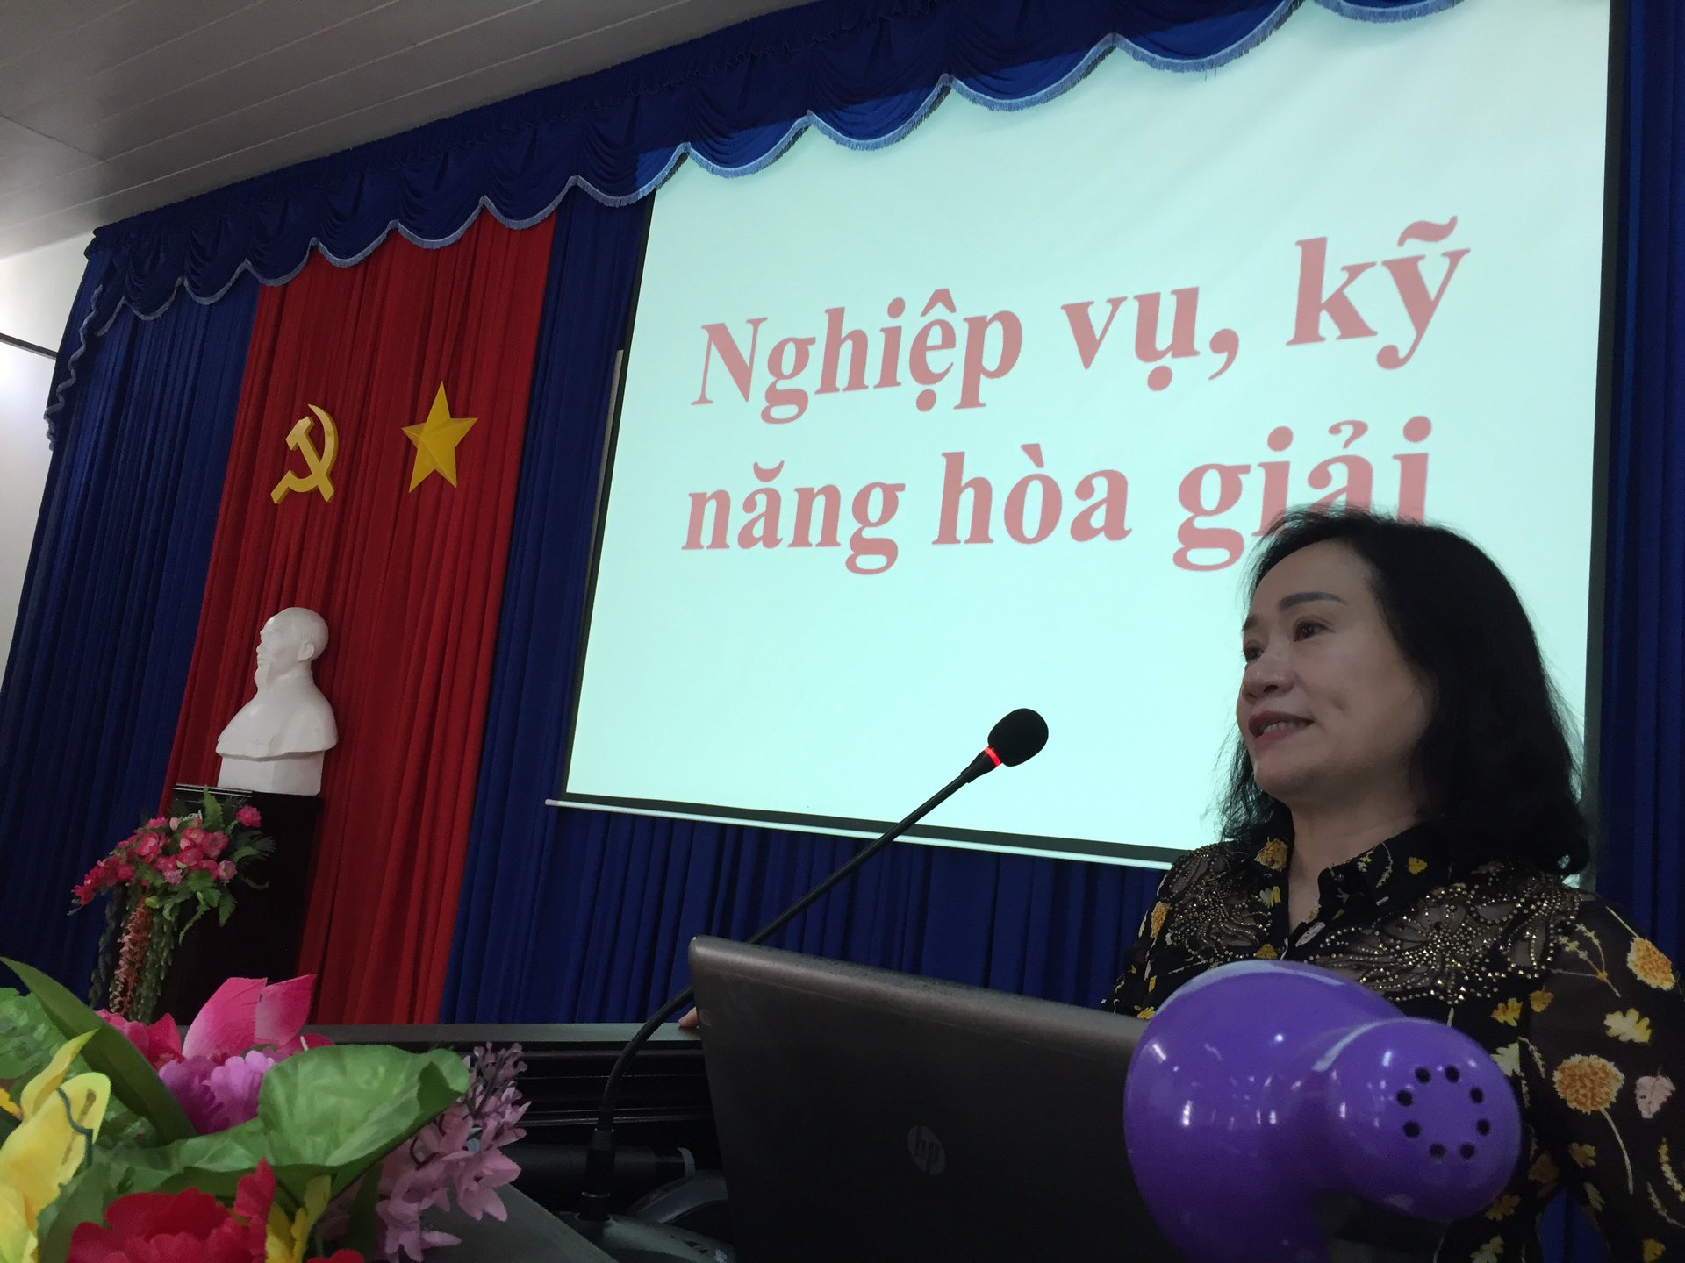
(Bà Nguyễn Thị Kim Hương – Trưởng Phòng PBGDPL – Sở Tư pháp)
Tại buổi tập huấn, các học viên được nghe triển khai, giới thiệu những nội dung cơ bản của Luật Hòa giải ở cơ sở; Nghị định số 15/2014/NĐ-CP ngày 27/02/2014 của Chính phủ quy định chi tiết một số điều và biện pháp thi hành Luật Hòa giải ở cơ sở; việc quy định mức chi thực hiện công tác hòa giải ở cơ sở...
Bên cạnh đó, các đại biểu còn được giới thiệu các kỹ năng trong công tác hòa giải như: Kỹ năng tìm hiểu và giải quyết các mâu thuẫn; kỹ năng phân tích đánh giá; kỹ năng giao tiếp, kỹ năng lắng nghe và đặt câu hỏi, các bước tiến hành hòa giải; cách ghi chép sổ theo dõi công tác hòa giải…
Cũng trong buổi tập huấn, các học viên đã cùng nhau trao đổi, tìm hiểu các tình huống thường gặp trong hoạt động hòa giải ở cơ sở. Đây là dịp để các học viên nắm rõ kiến thức, kỹ năng hòa giải để vận dụng linh hoạt trong hoạt động hòa giải, từ đó tăng tỷ lệ hòa giải thành góp phần giữ gìn tình làng nghĩa xóm, phòng ngừa vi phạm pháp luật trong cộng đồng dân cư./.
Văn Thiệt

